**Как скинуть файлы на Яндекс.Диск через компьютер**

Чтобы добавить файлы любого типа в облачное хранилище, откройте интерфейс Диска. Это получится сделать с любой страницы поисковика. Перейдите по ссылке [https://yandex.ru](https://yandex.ru/), нажмите в верхнем правом углу ссылку в меню. 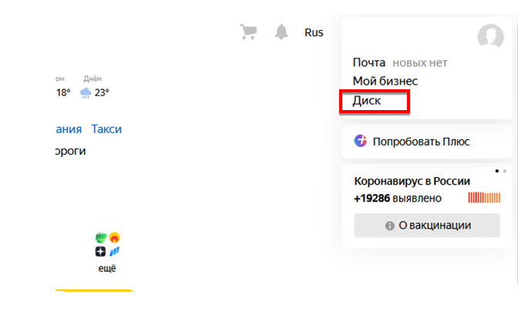

Для добавления на Яндекс.Диск файлов используйте кнопку **Загрузки**. В веб-интерфейсе она всегда находится в одном месте – вверху слева. К примеру, вам нужно загрузить на Диск Яндекса данные и создать ссылку на них, чтобы поделиться ею для последующего скачивания.

1. Нажимаем на цветную кнопку в меню для добавления изображений, видео или музыки.

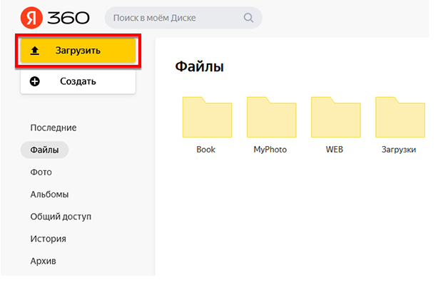

1. В проводнике Windows выбираем папку и находим файл.
2. Вы увидите, что данные загружаются.

**Как получить ссылку в Яндекс.Диск через ПК**

1. Файл выберите правой кнопкой.
2. Нажмите **Поделиться**.

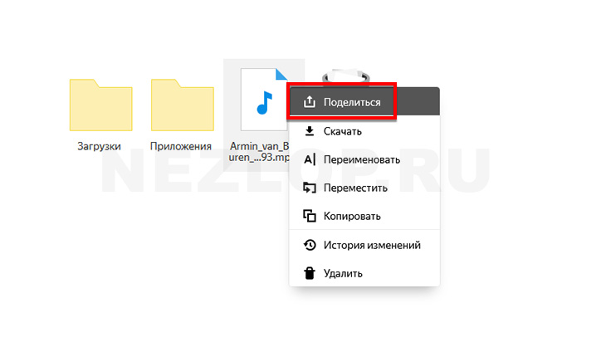

1. Ссылка скопируется в буфер обмена компьютера.

Для того, чтобы отправить файл по почте, нажмите на иконку с конвертом. Нажав на три точки в окне **Поделиться**, доступно отправить ссылку в ваш аккаунт в ВК, ФБ или ОК.

